Εγώ είμαι

Εγώ είμαι μαθητής.  Εγώ είμαι μαθήτρια. Girl at blackboard - Click image to download.

Εσύ είσαι αγόρι.  Εσύ είσαι μαθήτρια.

Αυτός είναι δάσκαλος.  Αυτή είναι δασκάλα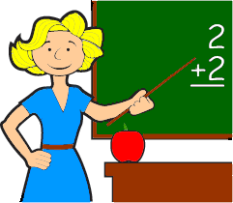

Εμείς είμαστε αγόρια. 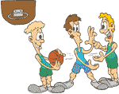 Εμείς είμαστε κορίτσια 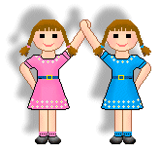

Εσείς είστε φίλοι.  Εσείς είστε φίλες. 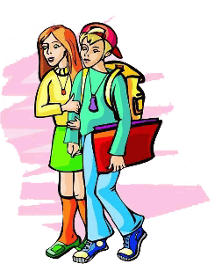

Αυτοί είναι άντρες. 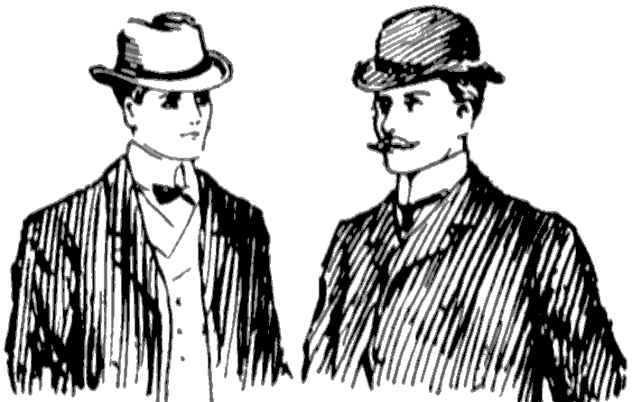 Αυτές είναι γυναίκες 

ΣΥΜΠΛΗΡΩΣΤΕ: Εγώ είμαι

Εγώ είμαι ___________________.  Girl at blackboard - Click image to download.

Εσύ είσαι __________________.  .

Αυτός είναι ________________. 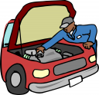

Αυτή είναι _________________ . 

Εμείς είμαστε ________________.  

Εσείς είστε ___________ 

Αυτοί είναι _______.  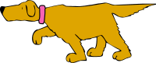

Αυτές είναι _______ [](http://www.google.com/imgres?q=clipart+nurse&um=1&hl=el&rlz=1R2RNRN_enCY443&biw=1341&bih=717&tbm=isch&tbnid=tWeg0A3-b5t20M:&imgrefurl=http://definitelyfilipino.com/blog/2011/07/13/a-prelude-to-a-two-decade-humbled-calling/&docid=TqMLhyOuQDQnvM&imgurl=http://definitelyfilipino.com/blog/wp-content/uploads/2011/07/nurse_clipart_01.jpg&w=99&h=400&ei=V3KkTtmPJInd8AP85fCDBg&zoom=1)[](http://www.google.com/imgres?q=clipart+nurse&um=1&hl=el&rlz=1R2RNRN_enCY443&biw=1341&bih=717&tbm=isch&tbnid=fCpkCEzQ-dasJM:&imgrefurl=http://photobucket.com/images/nurse%20clipart/&docid=ofSOnKfGrX4k0M&imgurl=http://th99.photobucket.com/albums/l303/Steppyville/CLIPART/th_Nurse.gif&w=126&h=160&ei=V3KkTtmPJInd8AP85fCDBg&zoom=1)

Εγώ έχω

Εγώ έχω ένα μολύβι.  Εγώ έχω ένα βιβλίο. http://www.heathersanimations.com/books/book00032.gif

Εσύ έχεις ένα αυτοκίνητο. 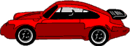 Εσύ έχεις ένα ποδήλατο. 

Αυτός έχει μια μπάλα.  Αυτή έχει μια τηλεόραση 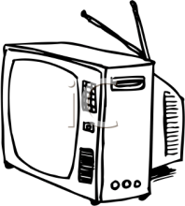

 Εμείς έχουμε τηλέφωνο. 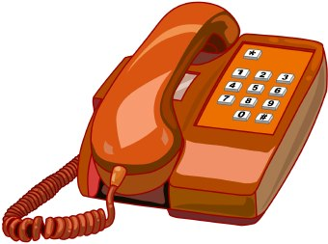

Εσείς έχετε τσάντες. 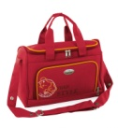

Αυτοί έχουν καπέλα. 

Αυτές έχουν φορέματα 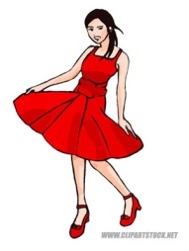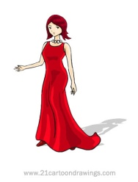

ΣΥΜΠΛΗΡΩΣΤΕ: Εγώ έχω

Εγώ έχω ένα ______________. Εγώ ____ ένα __________ 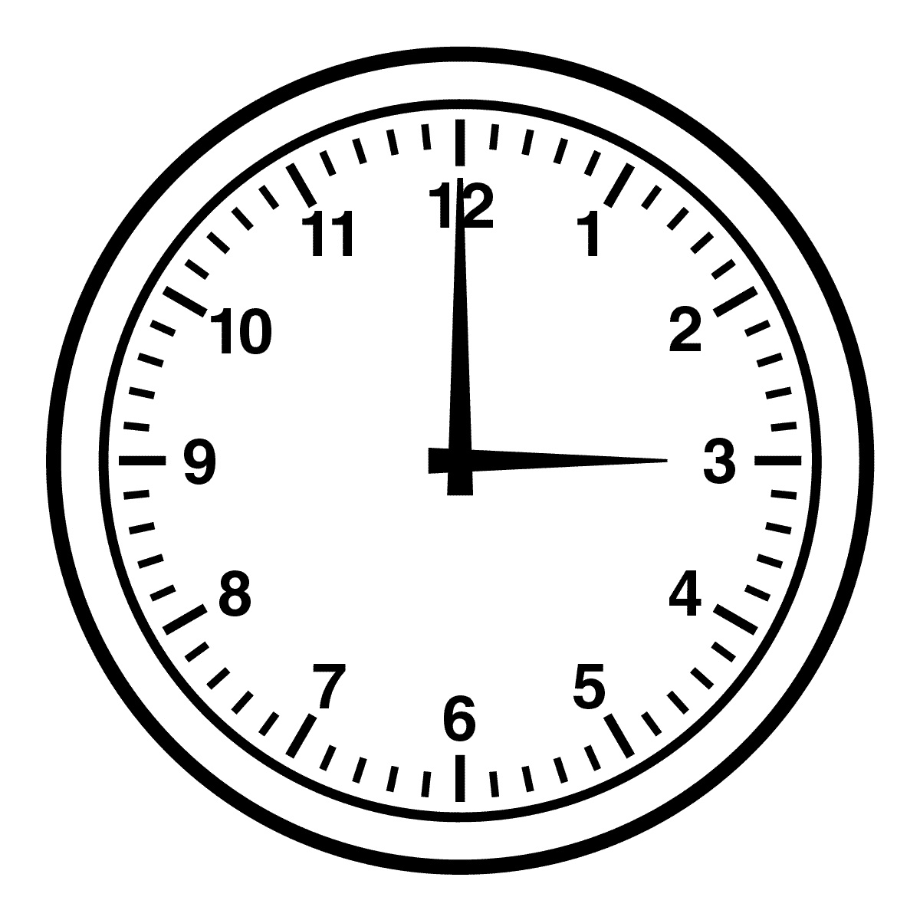

Εσύ έχεις ένα _____________.  Εσύ ____ μια _________ 

Αυτός έχει μια ____________. Αυτή ____ ένα _________ 

Εμείς έχουμε ένα _____________. 

Εμείς _______ ένα ______________ 

Εσείς έχετε μια _______ . Εσείς ________ _________ 

Αυτοί έχουν _______ 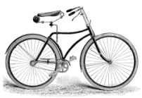. Αυτές ________ __________ 

Γράψε δικές σου προτάσεις με το **έχω**



______________________________________________________________________________________________________________________________________________________________________________________________________________________________________________________________________________________________________________________________________________________________________________________________________________________________________________________